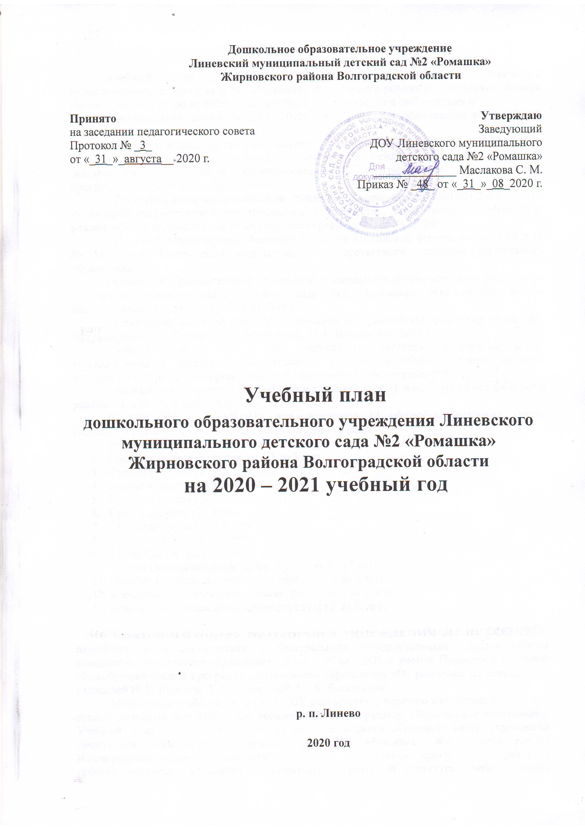

Пояснительная записка.

Учебный план дошкольного образовательного учреждения Линевского муниципального детского сада №2 «Ромашка» Жирновского района Волгоградской области (далее – учебный план) на 2020 – 2021 учебный год разработан в соответствии с:
- Федеральным законом от 29.12.2012г. № 273-ФЗ «Об образовании в Российской Федерации»;
- Приказом Министерства образования и науки Российской Федерации от 30.08.2013 № 1014 «Об утверждении порядка организации и осуществления образовательной деятельности по основным общеобразовательным программах - образовательным программам дошкольного образования»;
- Санитарно-эпидемиологическими правилами и нормативами СанПиН 2.4.1.3049-13 «Санитарно-эпидемиологические требования к устройству, содержанию и организации режима работы дошкольных образовательных учреждений», от 13.05.2013г.;
- Приказом Министерства образования и науки Российской Федерации от 17.10.2013 № 1155 «Об утверждении федерального государственного стандарта дошкольного образования»;
- Основной образовательной программой дошкольного образовательного учреждения Линевского муниципального детского сада №2 «Ромашка» Жирновского района Волгоградской области (далее – ООП ДОУ);
- Примерной основной общеобразовательной программой «От рождения до школы» под редакцией Н.Е. Вераксы, Т.С. Комаровой, М.А. Васильевой, 2015 г.;
Учебный план на 2020 – 2021 учебный год является нормативным актом, устанавливающим перечень образовательных областей и объём учебного времени, отводимого на проведение организованной образовательной деятельности.
Учебный год начинается с 1 сентября и заканчивается 31 мая. Детский сад работает в режиме пятидневной рабочей недели.
В 2020-2021 г. в ДОУ функционируют 13 общеобразовательных групп, укомплектованных в соответствии с возрастными нормами:
- Вторая группа раннего возраста (от 1.5 до 3 лет)
- Смешанная ранняя группа (от 1.5 до 3 лет)
- Филиал смешанная ранняя группа (от 1.5 до 4 лет)
- Первая младшая группа (от 1.5 до 4 лет)
- Вторая младшая группа (3 - 4 года)
- Средняя группа (4 - 5 лет)
- 2 Средняя группа (4 - 5 лет)
- Старшая группа (5 – 7 лет)
- 2 Старшая группа (5 – 7 лет)
- Филиал смешанная дошкольная группа (от 4 до 7 лет)
- Колобок смешанная дошкольная группа (от 4 до 7 лет)
- Алешники смешанная дошкольная группа (от 2 до 7 лет)
- Новинка смешанная дошкольная группа (от 2 до 7 лет)

Коллектив дошкольного образовательного учреждения работает по ООП ДОУ, разработанной в соответствии с Федеральным государственным образовательным стандартом дошкольного образования (далее – ФГОС ДО), с учетом Примерной основной общеобразовательной программы дошкольного образования «От рождения до школы» под редакцией Н. Е. Вераксы, Т. С. Комаровой, М. А. Васильевой.
Методическое обеспечение ООП ДОУ соответствует перечню методических изданий, рекомендованных Министерством образования РФ по разделу «Дошкольное воспитание». Учебный план ДОУ соответствует Уставу дошкольного образовательного учреждения Линевского муниципального детского сада №2 «Ромашка» Жирновского района Волгоградской области, общеобразовательной и парциальным программам, гарантируя ребенку получение комплекса образовательных услуг. В структуре учебного плана выделяются инвариантная и вариативная часть. Инвариантная часть обеспечивает выполнение обязательной части основной общеобразовательной программы дошкольного образования (составляет не менее 60 % от общего нормативного времени, отводимого на освоение основной образовательной программы дошкольного образования).
В соответствии с требованиями основной общеобразовательной программы дошкольного образования в инвариантной части Учебного плана определено время на организованную образовательную деятельность, отведенное на реализацию образовательных областей.
Содержание педагогической работы по освоению детьми образовательных областей "Физическое развитие", "Познавательное развитие", "Социально-коммуникативное развитие", "Художественно-эстетическое развитие", «Речевое развитие» входят в расписание организованной образовательной деятельности. Они реализуются как в обязательной части и части, формируемой участниками образовательного процесса, так и во всех видах деятельности и отражены в календарном планировании.
При составлении учебного плана учитывались следующие принципы:
• принцип развивающего образования, целью которого является развитие ребенка;
•принцип научной обоснованности и практической применимости;
•принцип соответствия критериям полноты, необходимости и достаточности;
• единство воспитательных, развивающих и обучающих целей и задач процесса образования детей дошкольного возраста;
• принцип интеграции непосредственно образовательных областей в соответствии с возрастными возможностями и особенностями воспитанников, спецификой и возможностями образовательных областей;
• комплексно-тематический принцип построения образовательного процесса;
• решение программных образовательных задач в совместной деятельности взрослого и детей и самостоятельной деятельности дошкольников не только в рамках непосредственно образовательной деятельности, но и при проведении режимных моментов в соответствии со спецификой дошкольного образования;
• построение образовательного процесса на адекватных возрасту формах работы с детьми;
• соблюдение преемственности между всеми возрастными дошкольными группами и между детским садом и начальной школой. Количество и продолжительность организованной образовательной деятельности устанавливаются в соответствии с санитарно-гигиеническими нормами и требованиями (СанПиН 2.4.1.3049-13).
Продолжительность организованной образовательной деятельности:
- для детей от 1.5 до 2 лет -не более 10 минут,
- для детей от 2 до 3 лет – не более 10 минут,
- для детей от 3 до 4 лет – не более 15 минут,
- для детей от 4 до 5 лет – не более 20 минут,
- для детей от 5 до 6 лет – не более 25 минут,
- для детей от 6 до 7 лет – не более 30 минут.
Максимально допустимый объём образовательной нагрузки в первой половине дня:
- в группе раннего возраста, младшей и средней группах не превышает 30 и 40 минут соответственно,
- в старшей и подготовительной группах – 45 минут и 1,5 часа соответственно.
В середине времени, отведённого на организованную образовательную деятельность, проводятся физкультурные минутки. Перерывы между периодами организованной образовательной деятельности – не менее 10 минут.
Образовательная деятельность с детьми старшего дошкольного возраста может осуществляться во второй половине дня после дневного сна. Её продолжительность составляет не более 25 – 30 минут в день. В середине организованной образовательной деятельности статического характера проводятся физкультурные минутки. Образовательная деятельность, требующая повышенной познавательной активности и умственного напряжения детей, организуется в первую половину дня.
Форма организации занятий - подгрупповые и фронтальные.
Организация жизнедеятельности ДОУ предусматривает как организованные педагогами совместно с детьми (ООД, развлечения, досуги, праздники) формы детской деятельности, так и самостоятельную деятельность детей.
Парциальные программы являются дополнением к обязательной части ООП ДОУ и составляют не более 40% от общей учебной нагрузки.
Парциальные программы, используемые в ДОУ:
- Программа «Основы безопасности детей дошкольного возраста» Н. Н. Авдеева, Р. Б. Стёркина, О. Л. Князева.
- Программа по финансовой грамотности дошкольников «Приключения кота Белобока, или экономика для малышей».
- Программа развития математических представлений у дошкольников «Математические ступеньки» Е.В. Колесникова.
- Программа художественно-эстетического развития детей 2–7 лет «Изобразительная деятельность в детском саду» И. А. Лыкова.
- «Программа по развитию речи в детском саду» Т. С. Гербова.
- Программа «Физическая культура дошкольников» Л. И. Пензулаева
Часть учебного плана, формируемая участниками образовательного процесса ДОУ, обеспечивает вариативность образования, отражает приоритетное направление деятельности ДОУ и расширение области образовательных услуг для воспитанников.
В образовательном процессе используется интегрированный подход, который позволяет гибко реализовывать в режиме дня различные виды детской деятельности.

Планирование образовательной деятельности при работе по пятидневной неделе
на 2020 – 2021 учебный год

Организованная образовательная деятельность
 | Периодичность в неделю
Базовый вид деятельности | Вторая группа раннего возраста | 1 младшая группа |  | 2 младшая группа |  | Средняя группа |  | Старшая группа | Подготовительная группа
Физическая культура в помещении | 2 раза в неделю | 2 раза в неделю |  | 2 раза в неделю |  | 2 раза в неделю |  | 2 раза в неделю | 2 раза в неделю
Физическая культура на прогулке | 1 раз в неделю | 1 раз в неделю |  | 1 раз в неделю |  | 1 раз в неделю |  | 1 раз в неделю | 1 раз в неделю
Познавательное развитие:  Ознакомление с окружающим миром | - | 1 раз в неделю |  | 1 раз в неделю |  | 1 раз в неделю |  | 2 раза в неделю | 2 раза в неделю
Познавательное развитие:  Формирование элементарных математических представлений | 1 раз в неделю (сенсорика) | 1 раз в неделю |  | 1 раз в неделю |  | 1 раз в неделю |  | 1 раз в неделю | 2 раза в неделю
Развитие речи | 2 раза в неделю | 1 раз в неделю |  | 1 раз в неделю |  | 1 раз в неделю |  | 2 раза в неделю | 2 раза в неделю
Рисование | 1 раз в неделю | 1 раз в неделю |  | 1 раз в неделю |  | 1раз в неделю |  | 2 раза в неделю | 2 раза  в неделю
Лепка | 1 раз в  неделю | 1 раз в  2 недели |  | 1 раз в  2 недели |  | 1 раз в  2 недели |  | 1 раз в  2 недели | 1 раз в  2 недели
Аппликация | - | 1 раз в  2 недели |  | 1 раз в  2 недели |  | 1 раз в  2 недели |  | 1 раз в  2 недели | 1 раз в  2 недели
Музыка | 2 раза в неделю | 2 раза в неделю |  | 2 раза в неделю |  | 2 раза в неделю |  | 2 раза в неделю | 2 раза  в неделю
Итого в неделю | 10 занятий в неделю | 10 занятий в неделю |  | 10 занятий в неделю |  | 10 занятий в неделю |  | 13 занятий в неделю | 14 занятий в неделю
Образовательная деятельность в ходе режимных моментов
Утренняя гимнастика | ежедневно |  | ежедневно |  | ежедневно |  | ежедневно |  | ежедневно
Комплексы закаливающих процедур | ежедневно |  | ежедневно |  | ежедневно |  | ежедневно |  | ежедневно
Гигиенические процедуры | ежедневно |  | ежедневно |  | ежедневно |  | ежедневно |  | ежедневно
Ситуативные беседы при проведении режимных моментов | ежедневно |  | ежедневно |  | ежедневно |  | ежедневно |  | ежедневно
Чтение художественной литературы | ежедневно |  | ежедневно |  | ежедневно |  | ежедневно |  | ежедневно
Дежурства | ежедневно |  | ежедневно |  | ежедневно |  | ежедневно |  | ежедневно
Прогулки | ежедневно |  | ежедневно |  | ежедневно |  | ежедневно |  | ежедневно
Самостоятельная деятельность детей
Игра | ежедневно |  | ежедневно |  | ежедневно |  | ежедневно |  | ежедневно
Самостоятельная деятельность детей в центрах (уголках) развития | ежедневно |  | ежедневно |  | ежедневно |  | ежедневно |  | ежедневно

В представленном учебном плане в соответствии с режимом дня выделено специальное время для ежедневного чтения детям. В первой младшей и во второй младшей группах чтение художественной литературы является непосредственно образовательной деятельностью, в остальных группах – образовательной деятельностью в ходе режимных моментов или самостоятельной деятельностью детей. Для детей 3-4 и 4-5 лет длительность чтения с обсуждением прочитанного составляет 10-15 минут, для детей 5-6 лет – 15-20 минут, для детей 6-7 лет – 20-25 минут.
В течение двух недель в сентябре (до образовательной работы) и мае (после образовательной работы) проводится комплексная психолого-педагогическая и логопедическая диагностика как адекватная форма оценивания результатов освоения Программы детьми дошкольного возраста.
Всоответствии с базовой программой воспитатель может варьировать место занятий в педагогическом процессе, интегрировать содержание различных видов занятий в зависимости от поставленных целей и задач обучения и воспитания, их место в образовательном процессе; сокращать количество регламентированных занятий, заменяя их другими формами обучения.

